Mise en place d'un
système domotique
avec
détection de fumée

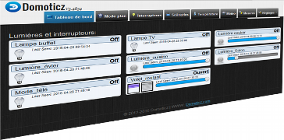
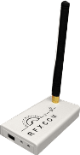
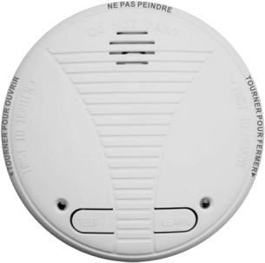
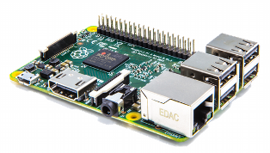
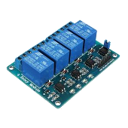

Table des matières

Mise en situation : 3
Expression du besoin : 3
Cahier des charges : 3
Matériels : 4
Découverte du matériel 5
Raspberry Pi 3 5
Affichage 6
RFXCOM 6
Installation et paramétrage du système d’exploitation 7
Installation de Raspbian 7
Paramétrage de Raspbian 8
Installation et paramétrage du logiciel domotique 9
Installation de Domoticz 9
Configuration IP statique 10
Paramétrage de Domoticz 12
Installation et configuration des périphériques système 13
Installation du RFXCOM 13
Ajout du RFXCOM dans domoticz 13
Installation du détecteur de fumée 14
Installation du relai 14
Schéma de câblage 14
Paramétrage des GPIOs 15
Création de l’interrupteur virtuel pour le portail 16
Programmation de l’ouverture du portail sur déclenchement de l’alarme 17

Mise en situation :

Monsieur Durant habite une maison individuelle située dans le cœur du village des Portes-en-Ré. La maison dispose d'une sortie sur rue par l'intermédiaire d'un portail intégré dans un porche. Le portail dispose d'une motorisation électrique. Le portail s'ouvre sur une cour. La maison ne dispose pas d'autre accès puisque enclavée au milieu des voisins (voir plan en annexe A).

Expression du besoin :

Compte tenu de l’accessibilité de la maison, en cas d'incendie les pompiers auront du mal à intervenir. Monsieur Durant souhaiterait donc pourvoir coupler l'ouverture de son portail à un système de détection de fumée. Si celui-ci se déclenche le portail s’ouvre automatiquement et un message est envoyé par messagerie électronique.

Cahier des charges :

Vous allez devoir préparer l’intervention à l’atelier de façon à avoir le moins de choses à faire lors de intervention chez le client et à avoir vos ressources et matériels sous la main.

Tâches à effectuer lors de la préparation de l’intervention :

- Réaliser l'installation du système Raspbian (Linux) sur une carte µSD
- Configurer le Raspberry PI (IP fixe, date, etc.)
- Installer le système domotique domoticz
- Attribuer une IP statique au système
- Paramétrer Domoticz
- Adjoindre un module RFXCOM pour la communication radio
- Prendre la main en HTTP sur Domoticz pour le configurer
- Intégrer le détecteur de fumée dans Domoticz
- Mettre en place les GPIOs dans Domoticz.
- Câbler le relais sur le Raspberry PI
- Vérifier le fonctionnement de l'ensemble
- Remplir la fiche de préparation à l’intervention

Matériels :

Pour l'installation :

- Un Raspberry Pi 3
- Une alimentation pour le Raspberry PI
- Une carte SD (classe 10, minimum 8Gio)
- Un module USB RFXCOM (RFXtrx433E USB 433.92MHz)
- Un module relai
- Un détecteur de fumée (CHACON 34131)
- Fils « Dupont »
- Un cordon réseaux

Pour le paramétrage (matériel de l’atelier) :

- Un ordinateur (Windows)
- Un lecteur de carte SD
- Un adaptateur microSD
- Un écran
- Un clavier
- Une bombe de fumée

Découverte du matériel

Raspberry Pi 3

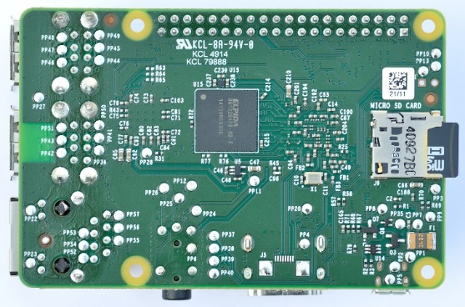
Vous allez devoir identifier les différents connecteurs d’une carte Raspberry Pi 3

1

2

3

4

5

6

7

Ecrire le numéro correspondant en face de chaque définition

Emplacement pour carte µSD
Port Ethernet 10/100Mbits/s
Jack 3,5mm audio et vidéo composite
40 connecteurs GPIOs
Alimentation µUSB
Sortie HDMI
4 ports USB 2.0

Relever dans la documentation « Power Supply - Raspberry Pi Documentation.pdf » les caractéristiques électriques de l’alimentation du Raspberry Pi 3
Tension : ……………….. Courant : ………………………………….

Affichage
Indiquer le(s) type(s) de prise(s) vidéo disponible(s) sur votre écran

Expliquer pourquoi il est possible de brancher « directement » le raspberry Pi 3 sur l’écran et indiquer les caractéristiques du cordon à utiliser

RFXCOM
Relever le courant maximum consommé par le RFXCOM

Comparer et conclure par rapport au courant maximum que peut délivrer un port USB du Raspberry Pi 3

Installation et paramétrage du système d’exploitation
Vous allez devoir installer le système d’exploitation et Domoticz sur la carte µSD. Vous devrez pour se faire effectuer des paramétrages et démarrages du système.
Lister le matériel et les cordons nécessaires pour effectuer ces tâches

Réaliser le plan de câblage du matériel sur l’annexe B, indiquer le nom des cordons
Montrer la liste au professeur pour qu’il puisse vous distribuer le matériel

Installation de Raspbian
Insérer la carte µSD dans l’adaptateur et brancher l’ensemble sur votre ordinateur
Relever sur l’annexe C1 le schéma de partitionnement de la carte
Vous prendrez soin de bien faire apparaître la(es) taille(s) des partitions et le(s) système(s) de fichier de chaque partition de la carte µSD
Installer le logiciel « win32DiskImager »
Récupérer l’image du système d’exploitation « xxxx-xx-xx-raspbian-jessie-lite.img »
Ecrire l’image sur la carte µSD

Connecter les différents éléments du montage pendant l’écriture sur la carte

Relever sur l’annexe C2 le schéma de partitionnement de la carte
Vous prendrez soin de bien faire apparaître la(es) taille(s) des partitions et le(s) système(s) de fichier de chaque partition de la carte µSD
Indiquer s’il existe de l’espace libre sur la carte, avez-vous pu relever le système de fichier de toutes les partitions

Insérer la carte µSD dans son emplacement
Démarrer le raspberry Pi 3

Paramétrage de Raspbian
Une fois à l’invite de commande il faut vous connecter : login « pi » et password « raspberry »
Entrer le nom d’utilisateur et le mot de passe
Attention, si cela ne fonctionne pas c’est peut-être que votre clavier n’est pas configuré et est reconnu comme un clavier QWERTY
Entrer la commande « raspi-config »
Si ça ne fonctionne pas, bien lire le message d’erreur et corriger votre saisie
Indiquer ce que vous avez dû ajouter pour lancer la commande en administrateur

Paramétrer le Raspberry Pi 3 comme suit :
Nouveau mot de passe : groupeX (où X est votre numéro de groupe)
Nouveau nom d’hôte : raspberrygroupeX
Pour le langage et les options régionales : Fr_FR.UTF-8 UTF-8
La zone de temps : Paris
La disposition clavier : français
Pays Wi-fi : France
Effectuer un « expand Filesystem » dans les options avancées
Redémarrer le Raspberry Pi (finish)
Vérifier que vos changements ont bien été pris en compte (clavier AZERTY, système à l’heure, etc.)
Proposer une procédure pour vérifier que vous avez bien accès à internet

Appliquer votre procédure, conclure

Mettre à jour le système d’exploitation
Commande « apt-get update » puis « apt-get upgrade » en administrateur

Installation et paramétrage du logiciel domotique

Installation de Domoticz
Installer Domoticz
Pour ce faire, entrer la commande « sudo curl -L install.domoticz.com |bash »
Vous laisserez les paramètres par défauts
Relever lors de l’installation le type de l’adresse IP de Domoticz

Indiquer les adresses et ports http et https auxquels on peut joindre Domoticz

Expliquer comment le Raspberry Pi 3 a pu obtenir une adresse IP

Indiquer si cela correspond à la préconisation de Domoticz

Configuration IP statique
Vous allez devoir affecter une adresse IP statique à Domoticz. Renseignements pris, le client utilise le réseau 192.168.0.0 avec un masque 255.255.255.0. Vous allez affecter à Domoticz l’adresse 192.168.0.250
Entrer la commande « ifconfig »
Relever le nom de l’interface qui s’est vue attribuer l’adresse IP

Editer le fichier « dhcpcd.conf » situé dans « etc » en mode administrateur
Le fichier n’est pas vide, s’il l’est, c’est que vous avez fait une erreur.
Pour rappel, le routeur ainsi que le DNS de la salle se trouvent à l’adresse 192.168.0.254
Ajouter les lignes suivantes au début du fichier en les adaptant à votre configuration :
interface « nom de votre interface »
static ip_address= « adresse IP de votre interface » / « masque au format CIDR »
static routers= « adresse IP du routeur »
static domain_name_servers= « adresse du serveur DNS »

Enregistrer le fichier et quitter Nano
Il faut redémarrer le Raspberry Pi 3 pour que les changements soient pris en compte. Profitez-en pour relever comment les partitions ont été modifiées par le « expand Filesystem »
Eteindre le Raspberry Pi 3 « shutdown now »
Relever sur l’annexe C3 le schéma de partitionnement de la carte
Vous prendrez soin de bien faire apparaître la(es) taille(s) des partitions et le(s) système(s) de fichier de chaque partition de la carte µSD
Indiquer quelle modification a été apportée et donc l’utilité du « expand Filesystem »

Vous ne pouvez toujours pas relever le système de fichier de la grande partition
Se déplacer sur le poste fonctionnant sous Linux
Connecter votre lecteur de carte avec la carte (attendre qu’il soit reconnu)
Lancer le programme Gparted
Relever sur l’annexe C4 le schéma de partitionnement de la carte
Vous prendrez soin de bien faire apparaître la(es) taille(s) des partitions et le(s) système(s) de fichier de chaque partition de la carte µSD
Indiquer le type du système de fichier de la grande partition

Expliquer pourquoi cela n’apparaît pas sous Windows

Expliquer l’intérêt d’un programme tel que « win32DiskImager »

Démarrer le Raspberry
Vérifier la bonne attribution de l’adresse IP statique

Paramétrage de Domoticz
Indiquer l’adresse complète pour se connecter à Domoticz en http

Entrer l’adresse dans votre navigateur
Vérifier si Domoticz fonctionne
Mettre Domoticz en Français
Paramétrer la localisation « La Rochelle »
Expliquer en quoi une bonne localisation est importante pour un système domotique

Paramétrer la sécurité comme suit :
Identifiant : « groupeX »
Mot de passe : « groupeX »
L’accès depuis votre réseau local est possible sans identifiant ni mot de passe
Vérifier que les unités soient bien « françaises » (mètres, degrés Celsius, etc.)
Demander au professeur et noter les paramètres email pour votre groupe

Paramétrer la partie email
Tester l’envoi d’email, est-ce concluant ?

Installation et configuration des périphériques système

Installation du RFXCOM
Demander un module interface RFXCOM au professeur
Relever sa référence

Brancher le RFXCOM

Ajout du RFXCOM dans domoticz
Aller dans l’onglet « réglages » puis « matériel »
Donner un nom à votre module
Sélectionner le modèle dans la liste déroulante
Sélectionner le port
Laisser le « délai d’attente » sur « désactiver »
Vérifier que la case « activé » soit bien cochée
Cliquer sur « ajouter »
Vérifier que le module est bien apparu dans la partie supérieure de la fenêtre
Pour vérifier son bon fonctionnement assurez-vous qu’il reçoive bien les informations de la sonde de température de la salle.
Aller dans « réglages » puis « dispositifs »
Indiquer si le capteur de température THN132 est bien présent en recopiant ci-dessous les informations présentes.
Idx | Matériel | ID | Unit | Nom | Type | Sous type | Donnée | Niveau du signal | Niveau de batterie | Dernier contact

Cliquer sur la flèche verte afin d’ajouter ce dispositif au système domotique
Vous lui donnerez un nom explicite, vous remplacerez les éventuels espaces par un tiret bas.
Vérifier que la sonde de température a été correctement ajoutée en vous rendant dans l’onglet « températures »

Installation du détecteur de fumée
Demander un détecteur de fumée au professeur
Installer les piles conformément à ce qui est indiqué dans la notice
Appuyer sur le bouton test jusqu’à ce qu’il émette 2 bips
Ajouter le dispositif à votre système et indiquer le nom que vous lui avez donné

Remettre le détecteur en mode « normal » en cliquant sur « réinitialiser » dans l’onglet « interrupteurs »

Installation du relai

Schéma de câblage
La documentation du portail du client indique que l’on peut commander l’ouverture du portail par un contact sec. Un contact sec est un simple contact électrique, c’est ce qui se passe quand on bascule un interrupteur de la position « ouverte » à la position « fermée ».
Sur la platine de commande du portail se trouve un bornier avec les deux entrées pour le contact sec. Vous y connecterez un relai commandé par Domoticz.
Indiquer à quoi correspondent chacune des broches du relai
DC+ :
DC- :
IN :
NC :
COM :
NO :

Le relai doit être alimenté en 5 volts ; vous vous servirez de la GPIO 4 (broche 16) pour commander le relai.
Faire le schéma de câblage entre les GPIOs et le relai sur l’annexe D
Pour commander le portail, il faudra fermer le circuit durant une petite période entre les deux fiches du bornier. Le reste du temps cela signifie donc que le circuit est ouvert.
Rappeler ce que sont en français des contacts NO et NF

Donner l’appellation en anglais de ces mêmes types de contacts

Compléter le schéma de câblage entre le relai et le bornier sur l’annexe D

Paramétrage des GPIOs
Pour pouvoir utiliser les GPIOs du Raspberry Pi 3 nous allons devoir installer la librairie « wiringPi » de Gordon Henderson.
Entrer la commande « sudo apt-get install wiringPi » et laisser l’installation se faire
Vérifier que l’installation s’est bien déroulée en entrant la commande « gpio readall »
Relever dans le tableau le mode des GPIOs

Expliquer si ce mode convient et dans quel mode devrait être le GPIO 4

Relever dans le tableau la valeur BCM du GPIO 4

Pour placer le GPIO 4 en sortie à chaque démarrage du système vous allez l’ajouter dans le fichier de démarrage de Domoticz.
Editer le fichier « /etc/init.d/domoticz.sh »
Ajouter à la fin du fichier les lignes suivantes :
ATTENTION A NE RIEN MODIFIER D’AUTRE
#configuration des GPIOs
/usr/bin/gpio export « numéro BCM de la broche » out
Eteindre le Raspberry Pi 3
Câbler le Raspberry Pi 3 et le relai
Faire vérifier au professeur
Allumer le Raspberry Pi 3
Indiquer si le port GPIO 4 du Raspberry est bien configuré en sortie

Connecter vous à l’interface http de Domoticz
Sélectionner dans la liste déroulante de l’onglet « matériel » : « Raspberry’s GPIO port »
Donner un nom explicite à ce nouveau matériel
Ajouter le matériel

Création de l’interrupteur virtuel pour le portail

Cliquer sur « ajout manuel » dans l’onglet « interrupteurs »
Paramétrer comme suit :
Matériel : GPIO
Nom du périphérique : Portail
Type d’interrupteur : ON/OFF
Type : GPIO
GPIO : « choisir le GPIO précédemment configuré »
Cliquer sur « ajouter le dispositif »
Indiquer quel appareil peut permettre de relever si le contact est ouvert ou fermé (dans le cas d’un appareil capable de faire différents types de mesures vous indiquerez dans quelle position il faut le régler)

Indiquer ce que doit afficher l’appareil dans les deux positions de notre interrupteur virtuel
ON :
OFF :

Brancher l’appareil
Basculer plusieurs fois entre les deux positions de l’interrupteur virtuel
Conclure sur le résultat obtenu

Programmation de l’ouverture du portail sur déclenchement de l’alarme
Vous allez devoir, à l’aide d’un outil de programmation par bloc, faire ouvrir le portail et envoyer un email lorsque l’alarme se déclenche.
Le déclenchement de l’alarme fait passer l’interrupteur à l’état « panic »
Vous enverrez l’email à votre adresse de groupe (configurée précédemment)
Aller dans « Réglages », « plus d’options », « événements »
Créer votre événement (donner lui un nom, attention à ce qu’il soit bien « actif » et à bien le sauvegarder avant de quitter la page)
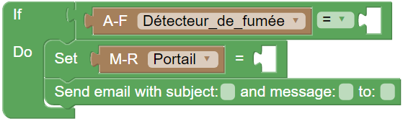

Compléter les cases laissées vide
Proposer une procédure pour tester le fonctionnement de l’ensemble au plus proche de la réalité

Demander le matériel nécessaire
Procéder à votre essai
Conclure

Remplir la fiche de préparation à l’intervention

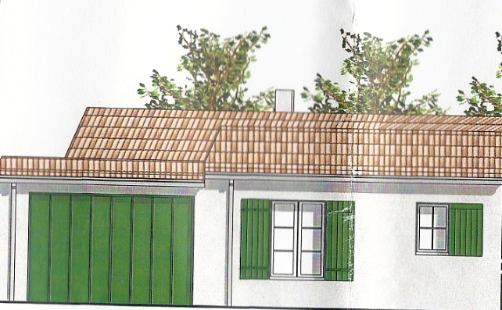
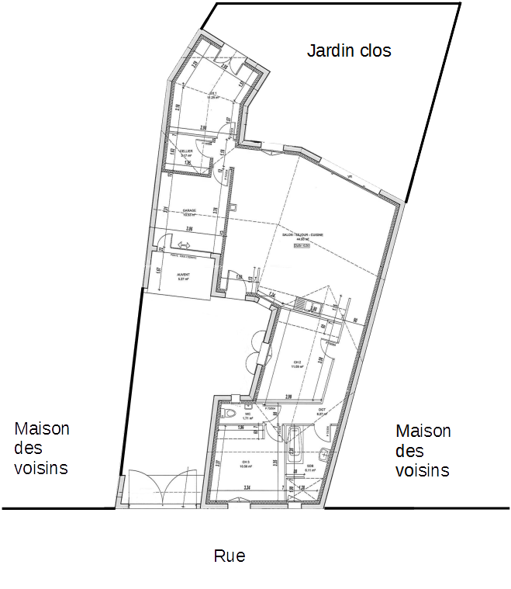
Annexe A
Vue de face de la maison

Annexe B
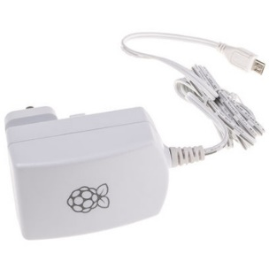
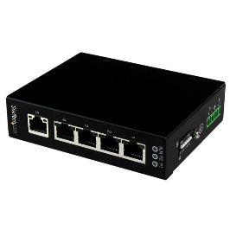
Internet

Annexe C1
…………………………………

Annexe C2

…………………………………

Annexe C3

…………………………………

Annexe C4
…………………………………

Annexe D

NC
COM
NO

DC+
DC-
IN

GPIOs Raspberry Pi 3
Relai
Bornier platine de commande du portail
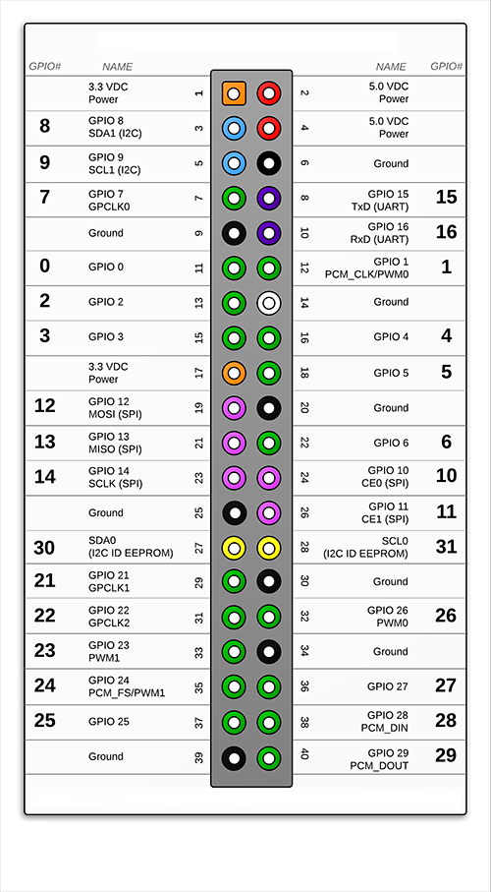
Fiche de préparation à l’intervention
(A transmettre au technicien réalisant l’intervention chez le client)

Nom du technicien : …………………………………. Date : ………………………………………

Nom du client ………………………………… Date d’intervention prévue : ………………………..

Matériels à installer chez le client

Système d’exploitation : ………………….. Version : ………………………………
Identifiant : ………………………. Mot de passe : ……………………………

Paramètres réseaux :

Dynamique
Statique
IP : ……………………………………………..
Masque : ………………………………….
Passerelle : ……………………………….
DNS : …………………………………………
Nom et chemin du fichier de configuration :
Logiciel installé : ………………………….. Version : ……………………………..
Identifiant : ………………………………. Mot de passe : ………………………………………
Interface http NON OUI Adresse complète : ……………………………………………………………….

Périphérique ajouté : …………………………….. Port : …………………………………

Librairie ajoutée : ……………………………
Chemin du fichier de configuration : ……………………………………
Modification apportée : ……………………………………………………………………….
N° port physique : ……… N° port GPIO : ………… N° port BCM : …………...

Interrupteurs configurés dans le système
Nom : ……………………….. Type : ………………… Matériel lié : …………………
Nom : ……………………….. Type : ………………… Matériel lié : …………………
Renseignements complémentaires (éventuels)

Programme du système

Partie « electrical » de la documentation « RFXtrx_User_Guide_-_FR.pdf »
Documentation « USB - Raspberry Pi Documentation »
« Gestion de l’ordinateur » puis « Gestion des disques »
Logiciel disponible sur le NAS de la salle
L’éditeur de texte se nomme « nano ». ex : sudo nano /« chemin du fichier » / « nom du fichier »
Dessin du relai sur l’annexe D
Comme Scratch

